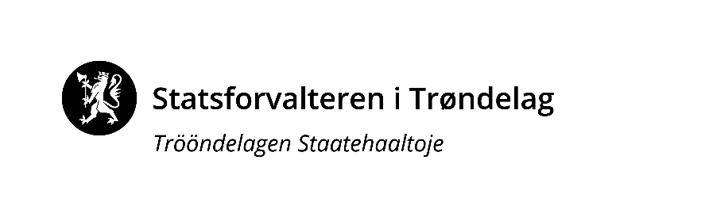 |  | Vår dato: |  |  |  | Vår ref:
 |  | 09.12.2022 |  |  |  | 2022/11378
 |  | Deres dato: |  |  |  | Deres ref:
 |  | «RefDato» |  |  |  | «Ref»
Etter adresseliste |  |  | Saksbehandler, innvalgstelefon
Kjersti Hanssen,
Kari Tønset Guttvik
Siril Hafstad

Høring - forskrift om utvidet påbud om nedsenkning av garn og om fiske ved utløp av vassdrag med anadrome laksefisk i Trøndelag

Statsforvalteren i Trøndelag sender med dette «forskrift om utvidet påbud om nedsenkning av garn og om fiske ved utløp av vassdrag med anadrome laksefisk i Trøndelag» på høring.

Forskriften skal gjelde for de kommende årene, og erstatter disse forskriftene:
- FOR-1997-08-07 nr 881: Forskrift om fredete soner ved utløp av lakse- og sjøaurevassdrag, Nord-Trøndelag.
- FOR 2009-03-30 nr 372: Forskrift om fiske i fredningssoner i sjøen utenfor vassdrag som har oppgang av anadrome laksefisk, Sør-Trøndelag.

Vi foreslår et utvidet påbud for fritidsfiske om nedsenkning av garn i alle maskestørrelser i sjøen i hele Trøndelag, i perioden 1. mars til 30. september.

Det er 19 nye munningsfredningsområder som høres, i tillegg til de som allerede ligger i de eksisterende forskriftene. I noen av de etablerte sonene foreslår vi nye grenser. Sonen ved Skjellåa foreslås fjernet fordi den ikke er særlig større enn 100-metersonen som er fastsatt i nasjonal forskrift.

For vassdrag med sårbare bestander av laksefisk foreslås det fiskeregler i 100-meterssonen, som er strengere enn nasjonal forskrift.

Les mer i høringsnotatet og utkast til forskrift vedlagt. Kart over sonene kan sees i kartinnsynet.

Kartinnsyn - hvordan lese dette
I kartinnsynsløsningen som ligger her kan du se munningsfredningssonene. Velg kommune i høyre hjørne i bildet. Merk at for vassdrag som er delt i to mellom kommuner fins vassdraget kun i den ene kommunelista. Grønn farge er soner som ikke foreslås endret. Lysegrønn farge indikerer endrete grenser på en etablert sone, mens rosa farge betyr ny sone.

Soneforklaringen i tabellen i forskriften gjelder den ytre grensen mot sjø. Denne grensen er beskrevet med UTM-koordinat og stedsforklaring. Avgrensningen munningsfredningssonene har mot vassdrag er gitt ved 100-meterssonen, som er fastsatt i nasjonal forskrift (forskrift om fiske etter anadrome laksefisk i sjøen). Denne sonen ligger 100 meter utover i sjøen fra grense elv/ sjø. Både 100-meterslinjen og grense elv/ sjø er prikkete linjer i kartet. En del av elv/ sjø-grensene er ikke fastsatt enda. Ny høring vil komme på disse innen kort tid. Merk derfor at det gis mulighet til å gi innspill til disse samtidig med denne høringen, og det kan bli enkelte endringer her.

Høringsfrist er satt til søndag 22. januar. Høringsinnspill sendes til sftlpost@statsforvalteren.no
Med hilsen  Gry Tveten Aune (e.f.)  seksjonsleder |  | Kjersti Hanssen  seniorrådgiver
Klima- og miljøavdelingen |  | Klima- og miljøavdelingen

Dokumentet er elektronisk godkjent

Vedlegg:
Forskrift om utvidet påbud om nedsenkning av garn og om fiske ved utløp av vassdrag med anadrome laksefisk i Trøndelag
Høringsnotat

Kopi til:
Statsforvalteren i Nordland | Postboks 1405 | 8002 | BODØ
Statsforvaltaren i Møre og Romsdal | Postboks 2520 | 6404 | MOLDE

Likelydende brev sendt til:
Flatanger kommune | Lauvsneshaugen 25 | 7770 | FLATANGER
Ørland kommune | Postboks 43 | 7159 | BJUGN
Inderøy kommune | Vennalivegen 7 | 7670 | INDERØY
Frosta kommune | Fånesvegen 1 | 7633 | FROSTA
FORUM FOR NATUR OG FRILUFTSLIV I TRØNDELAG | Kjøpmannsgata 12 | 7500 | STJØRDAL
Nærøysund kommune | Postboks 133, Sentrum | 7901 | RØRVIK
Osen kommune | Rådhusveien 13 | 7740 | STEINSDALEN
Namsos kommune | Stavarvegen 2 | 7856 | JØA
Indre Fosen kommune | Postboks 23 | 7101 | RISSA
Orkland kommune | Postboks 83 | 7301 | ORKANGER
Frøya kommune | Postboks 152 | 7261 | SISTRANDA
Trøndelag fylkeskommune | Fylkets hus, Postboks 2560 | 7735 | STEINKJER
NORSKE LAKSEELVER | Postboks 9354 Grønland | 0135 | OSLO
Verdal kommune | Postboks 24 | 7651 | VERDAL
Stjørdal kommune | Postboks 133 / 134 | 7501 | STJØRDAL
Skaun kommune | Postboks 74 | 7358 | BØRSA
n.trondelag@njff.no
Miljødirektoratet | Postboks 5672 Torgarden | 7485 | TRONDHEIM
Steinkjer kommune | Postboks 2530 | 7729 | STEINKJER
Malvik kommune | Postboks 140 | 7551 | HOMMELVIK
Melhus kommune | Rådhusveien 2 | 7224 | MELHUS
Hitra kommune | Rådhusveien 1 | 7240 | HITRA
Trøndelag politidistrikt | Postboks 2475 Torgarden | 7005 | TRONDHEIM
NORSKE SJØLAKSEFISKERE | c/o Norges Bondelag Postboks 9354 | 0190 | OSLO
Fiskeridirektoratet | Pb. 185 Sentrum | 5804 | BERGEN
Trondheim kommune | Postboks 2300 Torgarden | 7004 | TRONDHEIM
Heim kommune | Trondheimsveien 1 | 7200 | KYRKSÆTERØRA
NJFF SØR-TRØNDELAG | Fossegrenda 26 | 7038 | TRONDHEIM
Leka kommune | Leknesveien 67 | 7994 | LEKA
Høylandet kommune | Vargeia 1 | 7877 | HØYLANDET
Levanger kommune | Postboks 130 | 7601 | LEVANGER
Åfjord kommune | Øvre Årnes 7 | 7170 | ÅFJORD

